Phần giảng viên Sdt có chữ vẫn được
Ko sửa được phần quản lí lớp học
Ko sửa được quản lí môn học
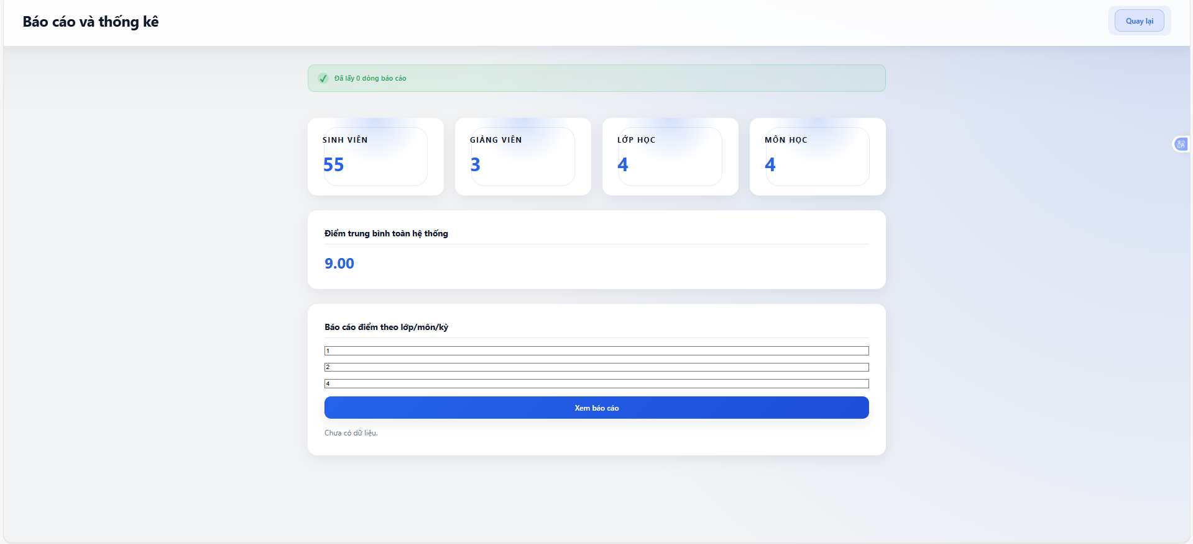
Báo cáo và thống kê ko có dữ liệu để xem
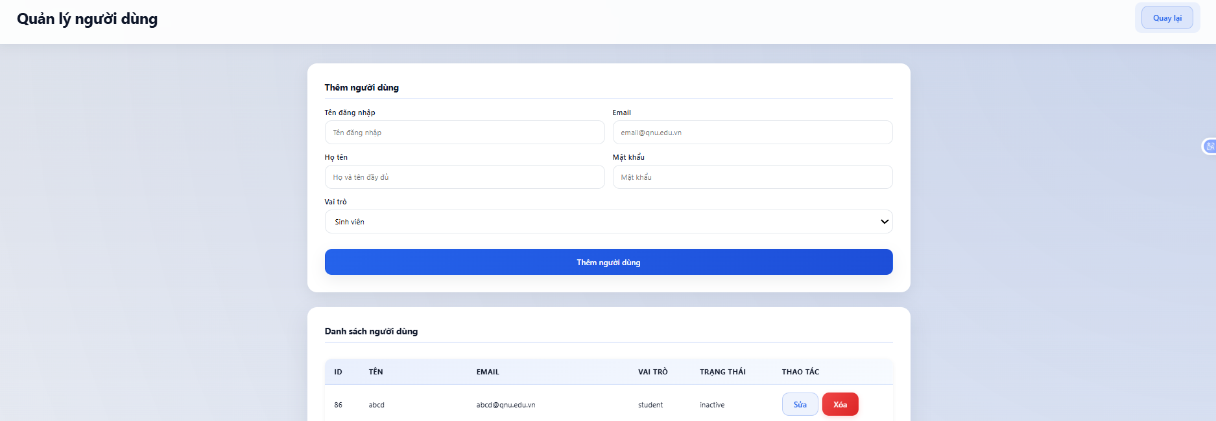
Đã xóa về trạng thái inactive nhưng vẫn đăng nhập được

